Dalla notte… alla luce
dalla Paura… al coraggio
dall’egoismo… al profumo dell’amore

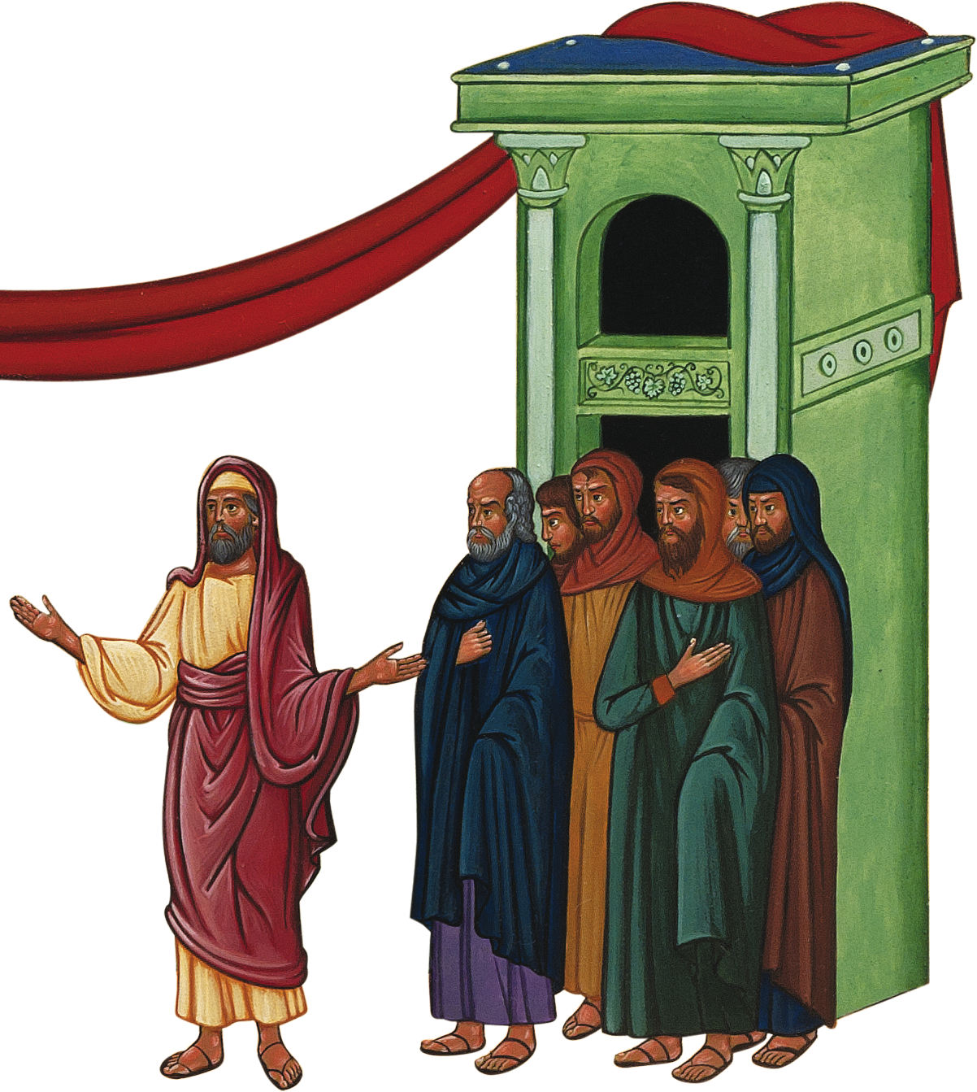

Celebrazione
all’inizio della Quaresima

Anche quest’anno viene proposta una celebrazione per il primo venerdì di Quaresima – il venerdì dopo le ceneri – come introduzione a tutto il tempo quaresimale.
Mediante la riflessione di chi presiede, attraverso la Parola di Dio e i testi scelti per la preghiera, potrebbe diventare una catechesi comunitaria all’inizio di questo tempo.
Occorre preparare una croce senza il Crocifisso e rivestita, possibilmente, con frammenti di specchi, tre lampade, un vaso con dell’olio profumato – se è possibile il Crisma e un incensiere.
La croce sarà collocata al lato dell’altare e accanto ad essa le tre lampade e il profumo. Questo segno rimanga ben visibile per tutta la Quaresima.
Nei venerdì di quaresima si è soliti celebrare la Via Crucis, ma, come negli ultimi anni, per questo primo venerdì consigliamo di sostituirla con la celebrazione qui proposta, che andrebbe bene per un’assemblea di adulti e giovani.

Canto SYMBOLUM DI NICODEMO
(Testo: M. Castellano – D. Fornarelli: Musica: A. Parisi)

Ascolta o figlio la voce dello Spirito:
ama il Signore con tutto il tuo cuore,
con l’anima e le forze tu lo amerai;
gioia e carità a tutti porterai.

Maestro ti cerco con tutto il mio cuore,
tu vieni da Dio e compi meraviglie,
la notte e la paura son vinte mio Signore,
riceve il Regno colui che crede in te.

Signore ti ascolto con tutta la mia mente
Parola eterna, del cielo tu ci parli,
da dubbi e certezze tu liberi la mia vita,
rinasce da figlio colui che spera in te.

O Cristo ti accolgo con tutta la mia anima,
sei tu il salvatore mandato da Dio Padre,
la morte e l’oppressione non hanno più la forza,
annuncia il Vangelo colui che serve te.

O Dio ti amo con tutte le mie forze,
offerta del Padre, gradito sacrificio,
egoismi e peccato tu bruci in ogni cuore,
profuma d’amore colui che vive in te.
Mentre si esegue il canto colui che presiede la celebrazione fa il suo ingresso in chiesa. Giunto all’altare, lo saluta con l’inchino e lo bacia, quindi si reca alla sede da dove inizia la celebrazione con il segno della croce e il saluto liturgico.

Introduzione

Cel. Nel nome del Padre e del Figlio e dello Spirito Santo.
Tutti Amen.

Cel. Il Signore che guida i nostri cuori
nell’amore e nella pazienza di Cristo,
sia con tutti voi.
Tutti E con il tuo spirito.

Seduti

Primo Momento
DALLA NOTTE ALLA LUCE

Voce Sullo sfondo della seconda scena della nostra icona c’è il Tempio di Gerusalemme… Davanti al Tempio un gruppo di uomini ben compatto, chiuso, avvolto orgogliosamente in se stesso, nelle proprie vesti: quasi corazze, a ostentare sicurezza. Davanti ai membri del sinedrio, avvolti nell’ombra, risalta la figura di Nicodemo, colui che «era andato precedentemente da Gesù» di notte.

Lettore Dal libro della Genesi (3,1-15)
Allora la donna vide che l’albero era buono da mangiare, gradevole agli occhi e desiderabile per acquistare saggezza; prese del suo frutto e ne mangiò, poi ne diede anche al marito, che era con lei, e anch’egli ne mangiò. Allora si aprirono gli occhi di tutti e due e conobbero di essere nudi; intrecciarono foglie di fico e se ne fecero cinture. Poi udirono il rumore dei passi del Signore Dio che passeggiava nel giardino alla brezza del giorno, e l’uomo, con sua moglie, si nascose dalla presenza del Signore Dio, in mezzo agli alberi del giardino. Ma il Signore Dio chiamò l’uomo e gli disse: “Dove sei?”. Rispose: “Ho udito la tua voce nel giardino: ho avuto paura, perché sono nudo, e mi sono nascosto”. Riprese: “Chi ti ha fatto sapere che sei nudo? Hai forse mangiato dell’albero di cui ti avevo comandato di non mangiare?”. Rispose l’uomo: “La donna che tu mi hai posto accanto mi ha dato dell’albero e io ne ho mangiato”. Il Signore Dio disse alla donna: “Che hai fatto?”. Rispose la donna: “Il serpente mi ha ingannata e io ho mangiato”. Allora il Signore Dio disse al serpente: “Poiché hai fatto questo, maledetto tu fra tutto il bestiame e fra tutti gli animali selvatici! Sul tuo ventre camminerai e polvere mangerai per tutti i giorni della tua vita…

Si abbassano le luci della chiesa

Voce Io porrò inimicizia fra te e la donna,
fra la tua stirpe e la sua stirpe:
questa ti schiaccerà la testa
e tu le insidierai il calcagno.

Mentre si esegue un sottofondo musicale, viene portata una candela accesa
e posta nel luogo dove verrà intronizzata la croce.

Lettore Dal libro dell’Esodo 12,1-14
Il Signore disse a Mosè e ad Aronne in terra d’Egitto: “Questo mese sarà per voi l’inizio dei mesi, sarà per voi il primo mese dell’anno. Parlate a tutta la comunità d’Israele e dite: “Il dieci di questo mese ciascuno si procuri un agnello per famiglia, un agnello per casa. Se la famiglia fosse troppo piccola per un agnello, si unirà al vicino, il più prossimo alla sua casa, secondo il numero delle persone; calcolerete come dovrà essere l’agnello secondo quanto ciascuno può mangiarne. Il vostro agnello sia senza difetto, maschio, nato nell’anno; potrete sceglierlo tra le pecore o tra le capre e lo conserverete fino al quattordici di questo mese: allora tutta l’assemblea della comunità d’Israele lo immolerà al tramonto. Preso un po’ del suo sangue, lo porranno sui due stipiti e sull’architrave delle case nelle quali lo mangeranno. In quella notte ne mangeranno la carne arrostita al fuoco; la mangeranno con azzimi e con erbe amare. Non lo mangerete crudo, né bollito nell’acqua, ma solo arrostito al fuoco, con la testa, le zampe e le viscere. Non ne dovete far avanzare fino al mattino: quello che al mattino sarà avanzato, lo brucerete nel fuoco. Ecco in qual modo lo mangerete: con i fianchi cinti, i sandali ai piedi, il bastone in mano; lo mangerete in fretta. È la Pasqua del Signore! In quella notte io passerò per la terra d’Egitto e colpirò ogni primogenito nella terra d’Egitto, uomo o animale; così farò giustizia di tutti gli dèi dell’Egitto. Io sono il Signore! Il sangue sulle case dove vi troverete servirà da segno in vostro favore: io vedrò il sangue e passerò oltre; non vi sarà tra voi flagello di sterminio quando io colpirò la terra d’Egitto…

Si abbassano le luci della chiesa

Voce Questo giorno sarà per voi un memoriale;
lo celebrerete come festa del Signore:
di generazione in generazione
lo celebrerete come un rito perenne.

Mentre si esegue un sottofondo musicale, viene portata una candela accesa
e posta nel luogo dove verrà intronizzata la croce.

Lettore Dal vangelo secondo Giovanni (13,1-5.12-15.21-31)
Prima della festa di Pasqua Gesù, sapendo che era venuta la sua ora di passare da questo mondo al Padre, avendo amato i suoi che erano nel mondo, li amò fino alla fine. Durante la cena, quando il diavolo aveva già messo in cuore a Giuda, figlio di Simone Iscariota, di tradirlo, Gesù, sapendo che il Padre gli aveva dato tutto nelle mani e che era venuto da Dio e a Dio ritornava, si alzò da tavola, depose le vesti, prese un asciugamano e se lo cinse attorno alla vita. Poi versò dell’acqua nel catino e cominciò a lavare i piedi dei discepoli e ad asciugarli con l’asciugamano di cui si era cinto.
Quando ebbe lavato loro i piedi, riprese le sue vesti, sedette di nuovo e disse loro: “Capite quello che ho fatto per voi? Voi mi chiamate il Maestro e il Signore, e dite bene, perché lo sono. Se dunque io, il Signore e il Maestro, ho lavato i piedi a voi, anche voi dovete lavare i piedi gli uni agli altri. Vi ho dato un esempio, infatti, perché anche voi facciate come io ho fatto a voi.
Dette queste cose, Gesù fu profondamente turbato e dichiarò: “In verità, in verità io vi dico: uno di voi mi tradirà”. I discepoli si guardavano l’un l’altro, non sapendo bene di chi parlasse. Ora uno dei discepoli, quello che Gesù amava, si trovava a tavola al fianco di Gesù. Simon Pietro gli fece cenno di informarsi chi fosse quello di cui parlava. Ed egli, chinandosi sul petto di Gesù, gli disse: “Signore, chi è?”. Rispose Gesù: “È colui per il quale intingerò il boccone e glielo darò”. E, intinto il boccone, lo prese e lo diede a Giuda, figlio di Simone Iscariota. Allora, dopo il boccone, Satana entrò in lui. Gli disse dunque Gesù: “Quello che vuoi fare, fallo presto”. Nessuno dei commensali capì perché gli avesse detto questo; alcuni infatti pensavano che, poiché Giuda teneva la cassa, Gesù gli avesse detto: “Compra quello che ci occorre per la festa”, oppure che dovesse dare qualche cosa ai poveri. Egli, preso il boccone, subito uscì. Ed era notte.

Si abbassano le luci della chiesa

Voce Quando fu uscito, Gesù disse:
“Ora il Figlio dell’uomo è stato glorificato,
e Dio è stato glorificato in lui.
Se Dio è stato glorificato in lui,
anche Dio lo glorificherà da parte sua
e lo glorificherà subito.

Mentre si esegue un sottofondo musicale, viene portata una candela accesa
e posta nel luogo dove verrà intronizzata la croce.

In piedi

Preghiera

Cel Padre santo, unico Dio vivo e vero,
prima del tempo e in eterno tu sei,
nel tuo regno di luce infinita.
Tu solo sei buono e fonte della vita,
e hai dato origine all’universo.
(cfr. Prefazio della Preghiera Eucaristica IV)

Tutti La luce era bella e la separasti dalle tenebre(cfr. Genesi 1,4)
e in quella luce creasti l’uomo e la donna
perché fossero i signori del giorno.
Ma sopravvenne colui che vive nel buio
e ha il potere delle tenebre.
L’uomo e la donna cedettero alla tentazione:
diventare come Dio, il creatore della luce;
e così si trovarono nelle tenebre del peccato e della morte.
(cfr. Genesi 3)

Cel. Ma tu non li hai abbandonati in potere della morte,
e nella tua misericordia a tutti sei venuto incontro
perché coloro che ti cercano ti possano trovare.
(cfr. Preghiera Eucaristica IV)

Tutti Tu hai visto l’afflizione del tuo popolo in Egitto
e hai ascoltato il suo grido presso il Mar Rosso.
Hai aperto il mare davanti a loro
ed essi sono passati in mezzo al mare sull’asciutto.
Li hai guidati di giorno con una colonna di nube
e di notte con una colonna di fuoco,
per rischiarare loro la strada su cui camminare.
(Cfr. Ne 9, 9-12)

Cel. Quando giunse la pienezza dei tempi,
hai mandato a noi il tuo Figlio Gesù,
Dio da Dio, Luce da Luce,
Dio vero da Dio vero. (cfr. Simbolo niceno-costantinopolitano)

Tutti E anche nella notte in cui fu tradito,
quando le tenebre dell’odio lo circondarono
e la violenza dell’uomo ingrato lo inchiodò alla Croce,
il suo volto, sfigurato dal dolore,
non smise di irradiare sul mondo la luce dell’amore
perché si adempisse la Scrittura:
“Io, quando sarò elevato da terra, attirerò tutti a me”.
(Cfr. Gv 12, 32)

Intronizzazione della Croce

Cel. Fratelli e sorelle accogliamo, ora,
la Croce da dove Cristo, elevato da terra, attira tutti a sé.

Mentre la chiesa si illumina e tutti cantano,
viene introdotta la Croce e collocata accanto all’altare.

Canto durante l’intronizzazione della Croce

Orazione

Cel. Signore, Padre Santo, Dio onnipotente ed eterno,
nell’albero della croce tu hai stabilito la salvezza dell’uomo
perché donde sorgeva la morte di là risorgesse la vita,
e chi dall’albero traeva vittoria, dall’albero venisse sconfitto,
concedi a noi che abbiamo conosciuto in terra
questo mistero di amore,
la speranza di godere in cielo i frutti della sua redenzione.
Per Cristo nostro Signore.
Tutti Amen.

Seduti

Secondo Momento
DALLA PAURA AL CORAGGIO

Voce La figura di Nicodemo, che emerge al centro della scena, è luminosa. Gli altri, ancorati all’amore per la Legge, non riconoscono Nicodemo che ha imparato ad aprirsi al Signore con tutto il cuore. Ora, davanti alle contraddizioni e alle contrarietà della vita, è chiamato a imparare ad amare con tutta l’anima. E l’anima qui è nefesh che significa anche sangue. «Amare Dio con tutta l’anima significa amare Dio fino a donargli il sangue» proprio come ha fatto lui per noi.
Gesù con il suo amore ci ha santificati e perciò ha reso e rende possibile il nostro coraggio, la nostra coerenza, la nostra testimonianza, il nostro amare Dio con tutta l’anima, fino al dono totale di noi stessi.

Lettore Dal vangelo secondo Giovanni (7, 45-53)
Le guardie tornarono quindi dai capi dei sacerdoti e dai farisei e questi dissero loro: «Perché non lo avete condotto qui?». Risposero le guardie: «Mai un uomo ha parlato così!». Ma i farisei replicarono loro: «Vi siete lasciati ingannare anche voi? Ha forse creduto in lui qualcuno dei capi o dei farisei? Ma questa gente, che non conosce la Legge, è maledetta!». Allora Nicodèmo, che era andato precedentemente da Gesù, ed era uno di loro, disse: «La nostra Legge giudica forse un uomo prima di averlo ascoltato e di sapere ciò che fa?». Gli risposero: «Sei forse anche tu della Galilea? Studia, e vedrai che dalla Galilea non sorge profeta!». E ciascuno tornò a casa sua.

Riflessione del Celebrante

Terzo Momento
DALL’EGOISMO AL PROFUMO DELL’AMORE

Voce Lo sguardo verso la croce orienta anche l’impegno nella carità, insegnandoci ad avere gli occhi fissi sul crocifisso e le mani tese verso i fratelli. Nicodemo tace. È la sua esistenza, sono i suoi gesti che parlano. Le sue mani non sono più perse in direzioni diverse o pronte a mettersi sulla difensiva. Ora accolgono e versano profumo. Trenta chili di mirra e di àloe: che spropositata quantità di aromi! Che amore senza misura!
La mente va all’unzione di Betania (Gv 12,1-8) e a quell’eccedenza, quello spreco di profumo che – prima della morte di Gesù – solo una donna aveva trovato il coraggio di osare. Amore senza calcoli e perciò capace anche di sprechi. Il profumo ne è segno e sintomo.
Il dono dello Spirito farà sì che l’amore contemplato nel Cristo accenda la nostra capacità di amare gli altri come Lui, con tutto il cuore, con tutta l’anima, con tutte le forze.

In piedi

Offerta del profumo e dell’incenso

Mentre si esegue un sottofondo musicale, viene portato accanto alla Croce un vaso con il Crisma o dell’olio profumato e un incensiere nel quale brucia dell’incenso. Quindi il celebrante, davanti alla Croce prosegue con la preghiera:

Cel. O Cristo che ci hai amati per primo
e fino alla fine, offrendo te stesso,
Agnello immolato sull’altare della Croce,
come sacrificio gradito al Padre,
rendici segni e strumenti di fraternità.
Il profumo del sacro Crisma
con il quale è stato unto il nostro capo
ci rammenti la grande dignità
che tu ci hai ridonato.
Trasfigura anche i nostri occhi
perché, guardando la tua Croce,
sappiamo vedere te, crocifisso e risorto,
e rispecchiandoci in essa,
possiamo riconoscere la nostra vera immagine
discepoli chiamati ad unire la nostra vita alla tua,
figli dell’unico Padre,
fratelli tuoi,
testimoni del vangelo dell’amore.

Tutti Come questo incenso profumato,
bruciando nel fuoco sale gradito verso l’alto,
così, tutta la nostra vita,
purificata dal peccato e dall’egoismo,
ti sia gradita e diffonda il profumo della carità
nelle nostre case, nei luoghi del quotidiano,
e in ogni angolo della terra
dove i tuoi discepoli
sono chiamati a spandere
il buon profumo delle loro opere buone,
perché tutti gli uomini vedano
e diano gloria a Dio,
Padre tuo e nostro che è nei cieli. Amen.
Mentre tutti cantano, il celebrante e alcuni membri della comunità infondono un po’ di incenso nell’incensiere.

Canto durante l’offerta dell’incenso

Orazione

Cel. Ti rendiamo grazie, Signore,
Padre santo, Dio onnipotente e misericordioso.
Ogni anno tu doni ai tuoi fedeli di prepararsi con gioia,
purificati nello spirito, alla celebrazione della Pasqua,
perché, assidui nella preghiera e nella carità operosa,
attingano ai misteri della redenzione
la pienezza della vita nuova
in Cristo tuo Figlio, nostro salvatore. (cfr. Prefazio della Quaresima I)
Concedi a noi tuoi fedeli di adorarti con tutta l’anima
e di amare i nostri fratelli nella carità del Cristo. (cfr. Colletta IV domenica TO)
Egli è Dio e vive e regna con te,
nell’unità dello Spirito Santo,
per tutti i secoli dei secoli.
Tutti Amen.

Benedizione e congedo

Canto finale

© Ufficio Liturgico Diocesano

